บทที่ 7

การใช้งานโปรแกรม

7.1 การทำงานฝั่ง Server
7.1.1 การทำงานของ MySQL
- MySQL ใน Windows 95/98
การเริ่มต้นการทำงาน mysqld server โดยการเปิด MS-DOS windows แล้วตามด้วยคำสั่ง
C:\<parth to MySQL>\bin\mysqld
เมื่อต้องการจบการทำงานของ mysqld server ใช้คำสั่ง
C:\<path to MySQL>\bin\mysqladmin -u root shutdown
- MySQL ใน Windows NT
ด้วยคำสั่ง
C:\<path to MySQL>\bin\mysqld-nt –install
จะทำการติดตั้งเป็นบริการบน Windows NT โดยคำสั่งเริ่มการทำงานและหยุดการทำงานคือ
NET START mysql
NET STOP mysql

7.1.2 การทำงานของ Apache Tomcat Web Server
เริ่มต้นการทำงานด้วยคำสั่ง
C:\<path to Tomcat>\bin\startup.bat
จบการทำงานด้วยคำสั่ง
C:\<path to Tomcat>\bin\shutdown.bat

7.1.3 การทำงานของโปรแกรมฉากหลัง
โปรแกรม ServerAlert ด้วยคำสั่ง
JAVA ServerAlert
โปรแกรม ServerSchedule ด้วยคำสั่ง
JAVA ServerSchedule
หมายเหตุ
ตัวโปรแกรมอยู่ในไดเรกทอรี Server

7.2 การทำงานฝั่ง Client
7.2.1 การลงทะเบียนสมาชิกใหม่
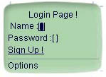
เป็นการสมัครขอใช้โปรแกรมที่มีอยู่ในระบบการจัดการสมาชิกผ่านแว็พ โดยผู้ใช้สามารถลงทะเบียนได้จากหน้า Login Page ( โดยกำหนด URL ไปที่ http://<server>/jsp/login.jsp ) ดังรูปที่ 7-1

รูปที่ 7-1 แสดงหน้า Login Page

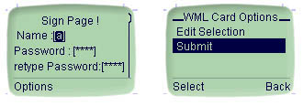
ผู้ใช้ที่ต้องการลงทะเบียน จะต้องเลือก Sign Up ในหน้า Login Page หลังจากนั้นจะปรากฏหน้าจอสำหรับใส่ชื่อและรหัสผ่าน ( Password ) พิมพ์รหัสผ่านซ้ำอีกครั้งให้ถูกต้อง เมื่อใส่ข้อมูลครบหมดแล้ว ให้กด Options เลือก Submit ก็ถือว่าการลงทะเบียนเสร็จสิ้นเรียบร้อยแล้ว ผู้ใช้สามารถเข้าระบบเพื่อใช้โปรแกรมได้

รูปที่ 7-2 แสดงขั้นตอนการลงทะเบียนเพื่อเข้าสู่ระบบ

7.2.2 การเข้าสู่ระบบ
ผู้ใช้จะใช้โปรแกรมในการจัดการกลุ่มสมาชิกได้ ผู้ใช้จะต้องเข้าสู่ระบบก่อน หลังจากที่ผู้ใช้ลงทะเบียนขอใช้บริการ ผู้ใช้จะมี User Name กับ Password ผู้ใช้เข้าสู่ระบบโดยการใส่ User Name กับ Password ลงในหน้า Login Page จากนั้นกด Options เลือก Login ถ้าใส่ User Name กับ Password ถูกต้อง จะสามารถเข้าไปยัง Main Page ของการใช้โปรแกรมได้ แต่ถ้าใส่ไม่ถูกต้อง จะต้องทำการ Login ใหม่ ดังแสดงในรูปที่ 7-3

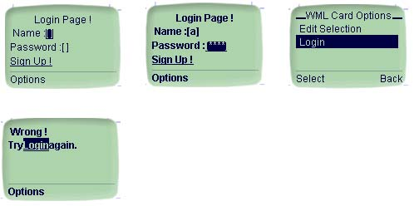

รูปที่ 7-3 แสดงขั้นตอนการเข้าสู่ระบบ

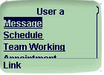
หลังจากเข้าสู่ระบบแล้ว จะเข้าสู่หน้าหลักของการใช้โปรแกรม ดังรูปที่ 7-4
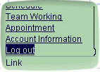

รูปที่ 7-4 แสดงหน้าหลักของการใช้โปรแกรม

หน้าหลักของการใช้โปรแกรมจะแสดงถึงรายการบริการที่สามารถใช้ได้ ซึ่งมีรายการดังนี้
- Message บริการรับส่งข้อความระหว่างสมาชิก
- Schedule บริการจัดตารางเวลาของผู้ใช้บริการ
- Team Working บริการการจัดกลุ่มการทำงาน
- Appointment บริการการนัดหมายระหว่างสมาชิกในกลุ่ม
- Account Information การเก็บข้อมูลส่วนตัวของผู้ใช้
- Log out การออกจากระบบ

7.2.3 การรับส่งข้อความ ( Message )
ผู้ใช้สามารถรับและส่งข้อความระหว่างสมาชิกในกลุ่มได้ ซึ่งเหมือนกับการรับส่งข้อความระหว่าง 2 คนตามปกติ สามารถจัดการการเก็บรวบรวมข้อความที่ผู้อื่นส่งมาได้ จากหน้าหลักเมื่อผู้ใช้เลือก Message จะได้หน้าจอที่แสดงดังรูปที่ 7-5

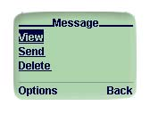

รูปที่ 7-5 แสดงหน้าจอ Message

ในหน้าจอนี้ สามารถเลือกการทำงานได้ 3 อย่าง คือ
- View ใช้สำหรับดูข้อความที่ผู้อื่นส่งมาให้
- Send ทำการส่งข้อความให้แก่ผู้อื่น
- Delete ใช้สำหรับลบข้อความที่ผู้อื่นส่งมา เป็นการจัดการการเก็บรวบรวมข้อความ

7.2.3.1 การดูข้อความ ( View Message )
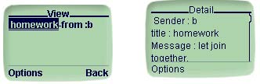
เป็นการดูข้อความที่ผู้อื่นส่งมา หลังจากเลือก View จากหน้าจอ Message จะแสดงรายชื่อ (title) ของข้อความที่ได้รับ และสามารถดูรายละเอียดของข้อความที่ส่งมาได้โดยการเลือกชื่อข้อความนั้น ดังแสดงในรูปที่ 7-6

รูปที่ 7-6 การดูข้อความในบริการ Message

รายละเอียดของข้อความจะบอกถึง ผู้ส่ง, ชื่อหัวข้อข้อความ และข้อความที่ต้องการสื่อสาร

7.2.3.2 การส่งข้อความ ( Send Message )
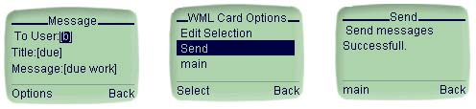
เป็นการส่งข้อความให้แก่ผู้อื่นที่เป็นสมาชิกในกลุ่มเดียวกัน ซึ่งมีขั้นตอนดังรูปที่ 7-7

รูปที่ 7-7 แสดงขั้นตอนการส่งข้อความในบริการ Message
หลังจากที่เลือก Send ในหน้าจอ Message จะขึ้นหน้าจอที่ให้ใส่ชื่อของผู้ที่ผู้ใช้จะส่งข้อความให้ หลังจากนั้นใส่ชื่อของข้อความ และข้อความที่ต้องการจะส่ง การส่งข้อความในโทรศัพท์มือถือควรจะเป็นข้อความสั้น ๆ ไม่ควรยาวเกินไป เพราะมีหน้าจอที่เล็กไม่สะดวกต่อการอ่านข้อความยาว ๆ เมื่อใส่ข้อความเรียบร้อยแล้ว ให้กด Options แล้วเลือก Send ระบบจะทำการส่งข้อความ ถ้าการส่งส่งได้เรียบร้อย จะแสดงข้อความว่าส่งข้อความเรียบร้อยแล้วดังรูปสุดท้ายของรูป

7.2.3.3 การลบข้อความ ( Delete Message )
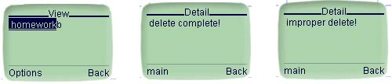
เป็นการลบข้อความที่ผู้อื่นส่งมาให้ ซึ่งมีขั้นตอนดังรูปที่ 7-8

รูปที่ 7-8 แสดงขั้นตอนการลบข้อความในบริการ Message

หลังจากที่เลือก Delete ในหน้าจอ Message มันจะแสดงรายชื่อข้อความที่ผู้ใช้มีอยู่ ให้ผู้ใช้เลือกข้อความที่ต้องการลบ เมื่อเลือกแล้ว ระบบจะทำการลบข้อความนั้น ถ้าลบได้เรียบร้อย จะแสดงข้อความว่าลบได้เรียบร้อยแล้วดังรูปที่สองในรูป แต่ถ้ามีปัญหาในการลบ เช่น การที่ผู้ใช้ใช้ Back กลับไปในหน้าจอเดิมหลังจากที่ทำการลบไปแล้ว และเลือกข้อความที่ลบไปแล้วมาทำการลบอีก จะทำให้เป็นการลบที่ไม่ถูกต้อง มันจะแสดงข้อความว่าเป็นการลบที่ไม่ถูกต้องดังรูปสุดท้ายในรูป

7.2.4 การจัดตารางเวลา ( Schedule )
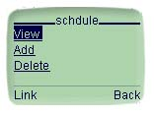
เป็นการจัดตารางเวลาของผู้ใช้ โดยการเลือกบริการ Schedule ในหน้าหลักของการใช้โปรแกรม เป็นการจัดตารางเวลาส่วนตัว ว่าเวลาใดจะทำอะไรของตัวผู้ใช้เอง ไม่ได้ทำการนัดหมายไปถึงผู้อื่น ซึ่งจะอยู่ในบริการ Appointment หลังจากเลือกบริการ Schedule แล้ว จะได้หน้าจอดังรูปที่ 7-9

รูปที่ 7-9 แสดงหน้าจอ Schedule

ในหน้าจอ Schedule จะแสดงรายการในการใช้บริการดังนี้
- View ใช้ดูตารางเวลาที่ได้สร้างเอาไว้ เพื่อเป็นการเตือนให้ทำตามหมายกำหนดการ
- Add ใช้เพิ่มหมายกำหนดการเข้าไปในตารางเวลา
- Delete ใช้ลบหมายกำหนดการที่มีอยู่ในตารางเวลา

7.2.4.1 การดูตารางเวลา ( View Schedule )
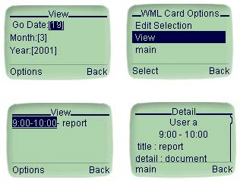
เป็นการขอดูหมายกำหนดการที่สร้างเอาไว้ โดยระบุวันที่ที่จะขอดู แล้วระบบจะแสดงหมายกำหนดการในวันที่ระบุ ดังแสดงในรูปที่ 7-10

รูปที่ 7-10 แสดงขั้นตอนการดูตารางเวลาในบริการ Schedule

หลังจากเลือก View ในบริการ Schedule จะปรากฏหน้าจอสำหรับใส่วันที่ที่ต้องการดูหมายกำหนดการ เมื่อใส่วันที่เรียบร้อยแล้ว ให้กด Options เลือก View จากนั้นระบบจะแสดงรายการเวลาที่มีการกำหนดไว้พร้อมทั้งชื่อของหมายกำหนดการ ผู้ใช้สามารถดูรายละเอียดของหมายกำหนดการได้ โดยเลือกรายการที่ต้องการแล้วมันจะแสดงรายละเอียดออกมาดังรูปสุดท้ายของรูป

7.2.4.2 การเพิ่มหมายกำหนดการในตารางเวลา ( Add Schedule )
เป็นการเพิ่มหมายกำหนดการลงในตารางเวลาของผู้ใช้ ซึ่งมีขั้นตอนดังรูปที่ 7-11
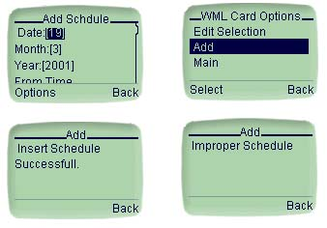
รูปที่ 7-11 แสดงขั้นตอนการเพิ่มหมายกำหนดการในบริการ Schedule

หลังจากที่เลือก Add ในหน้าจอ Schedule จะปรากฏหน้าจอสำหรับใส่วันที่, เวลาเริ่มต้นและเวลาที่สิ้นสุดของการทำงานตามหมายกำหนดการ, ชื่อของหมายกำหนดการ และรายละเอียดของหมายกำหนดการ เมื่อใส่ข้อมูลทั้งหมดเรียบร้อยแล้ว ให้กด Options เลือก Add ระบบจะทำการเพิ่มหมายกำหนดการเข้าไปในตารางเวลาของผู้ใช้ซึ่งอยู่ในฐานข้อมูล ถ้าการเพิ่มนี้ถูกต้อง จะแสดงข้อความว่าการเพิ่มนั้นสำเร็จเรียบร้อย แต่ถ้าการเพิ่มนี้มีปัญหา เช่น การเพิ่มหมายกำหนดการในวันที่เลยผ่านไปแล้ว มันจะแสดงข้อความว่าการเพิ่มหมายกำหนดการนั้นไม่ถูกต้องดังรูปสุดท้ายในรูป

7.2.4.3 การลบหมายกำหนดการในตารางเวลา ( Delete Schedule )
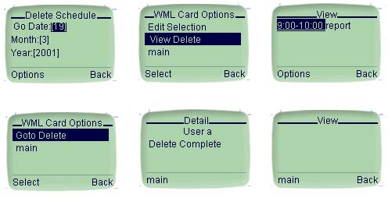
ผู้ใช้สามารถลบหมายกำหนดการที่ผู้ใช้ทำการเพิ่มเข้าไปในตารางเวลาได้ ซึ่งมีขั้นตอนดังแสดงในรูปที่ 7-12

รูปที่ 7-12 แสดงขั้นตอนการลบหมายกำหนดการในบริการ Schedule
หลังจากเลือก Delete ในหน้าจอ Schedule จะปรากฏหน้าจอสำหรับใส่วันที่ที่ต้องการลบรายการหมายกำหนดการ เมื่อใส่วันที่เรียบร้อยแล้ว ให้กด Options เลือก View Delete แล้วมันจะแสดงรายการหมายกำหนดการที่มีในวันที่ระบุ เลือกรายการที่ผู้ใช้ต้องการลบแล้วกด Options เลือก Goto Delete ระบบจะทำการลบรายการหมายกำหนดการนั้น หลังจากนั้น ถ้าผู้ใช้เข้าไปดูหมายกำหนดการโดยการ View ผู้ใช้จะไม่เห็นรายการที่ลบไปแล้วดังที่แสดงในรูปสุดท้ายของรูป

7.2.5 การจัดกลุ่มสมาชิก ( Team Working )
เป็นการจัดการกลุ่มสมาชิก เนื่องจากระบบนี้มีได้หลายกลุ่ม และมีผู้ใช้ได้หลายคน นั่นคือ กลุ่มหนึ่งมีได้หลายคน และคนหนึ่งอยู่ได้หลายกลุ่ม แต่ละกลุ่มจะมีหัวหน้ากลุ่มอยู่คนหนึ่ง ซึ่งเป็นคนที่เพิ่มชื่อกลุ่มเข้าไปในระบบ และคนอื่น ๆ สามารถขอเข้าเป็นสมาชิกได้ การจัดการนี้จะอยู่ในบริการ Team Working หลังจากเลือกบริการ Team Working ในหน้าหลักของการใช้โปรแกรม จะได้หน้าจอดังแสดงในรูปที่ 7-13
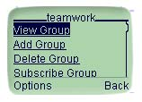
รูปที่ 7-13 แสดงหน้าจอ teamwork

ในหน้าจอ teamwork มีรายการการให้บริการ ดังนี้
- View Group เป็นการขอดูรายชื่อกลุ่มที่ผู้ใช้เป็นหัวหน้า และสามารถดูได้ว่ามีใครเป็นสมาชิกบ้าง
- Add Group เป็นการสร้างกลุ่มการทำงานเข้าไปในระบบ โดยที่ผู้สร้างจะเป็นหัวหน้ากลุ่ม
- Delete Group เป็นการเลือกลบกลุ่มการทำงานที่ผู้ใช้เป็นหัวหน้าออกจากระบบ
- Subscribe Group เป็นการขอเข้าเป็นสมาชิก ในกลุ่มการทำงานของผู้อื่น
- Unsubscribe Group เป็นการขอออกจากกลุ่มการทำงานที่ไปสมัครมาก่อนหน้านี้
- View Subscribe Group เป็นการขอดูว่าผู้ใช้เป็นสมาชิกในกลุ่มการทำงานใดบ้าง

7.2.5.1 การขอดูกลุ่ม ( View Group )
เป็นการขอดูรายชื่อกลุ่มที่ผู้ใช้บริการเป็นหัวหน้า และสามารถดูได้ว่ามีใครเป็นสมาชิกบ้าง หลังจากเลือก View Group ในหน้าจอ teamwork จะได้หน้าจอที่แสดงรายชื่อกลุ่ม ดังแสดงในรูปที่ 7-14

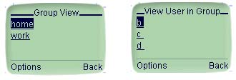

รูปที่ 7-14 แสดงการขอดูกลุ่มในบริการ teamwork

หลังจากที่แสดงรายชื่อกลุ่มแล้ว ผู้ใช้สามารถเลือกกลุ่มเพื่อเข้าไปดูว่ามีใครเป็นสมาชิกในกลุ่มบ้าง ดังแสดงในรูปสุดท้ายของรูป

7.2.5.2 การเพิ่มกลุ่ม ( Add Group )
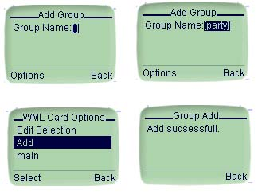
เป็นการเพิ่มกลุ่มการทำงานเข้าไปในระบบโดยผู้ใช้บริการที่จะเป็นหัวหน้ากลุ่ม เป็นผู้ทำการสร้าง ซึ่งมีขั้นตอนดังรูปที่ 7-15
รูปที่ 7-15 แสดงขั้นตอนการเพิ่มกลุ่มในบริการ teamwork

หลังจากเลือก Add Group ในหน้าจอ teamwork จะปรากฏหน้าจอสำหรับใส่ชื่อกลุ่มที่ต้องการจะเพิ่มเข้าไปในระบบ เมื่อใส่ชื่อกลุ่มเสร็จแล้ว กด Options เลือก Add ระบบจะทำการเพิ่มกลุ่มเข้าไปในระบบ และแสดงข้อความว่าการเพิ่มสำเร็จเรียบร้อย

7.2.5.3 การลบกลุ่ม ( Delete Group )
เป็นการลบกลุ่มที่ผู้ใช้เป็นหัวหน้ากลุ่มได้สร้างไว้ในการ Add Group ออกจากระบบ โดยสามารถเลือกกลุ่มที่ได้ทำ หลังจากเลือก Delete Group ในหน้าจอ teamwork จะมีขั้นตอนในการลบกลุ่มดังแสดงในรูปที่ 7-16
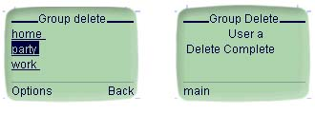
รูปที่ 7-16 แสดงขั้นตอนการลบกลุ่มในบริการ teamwork

หลังจากเลือก Delete Group จะปรากฏหน้าจอสำหรับเลือกกลุ่มที่ต้องการจะลบ เมื่อเลือกกลุ่มที่ต้องการจะลบแล้ว ระบบจะทำการลบกลุ่มนั้นออกจากระบบ และแสดงข้อความว่าการลบกลุ่มเสร็จสิ้นสมบูรณ์แล้ว

7.2.5.4 การขอเข้าเป็นสมาชิกในกลุ่ม ( Subscribe Group )
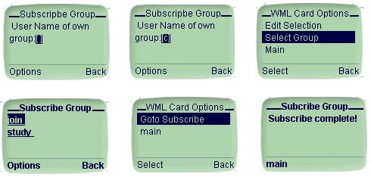
เป็นการขอเข้าเป็นสมาชิกในกลุ่มที่มีผู้อื่นเป็นหัวหน้า โดยมีขั้นตอนดังแสดงในรูปที่ 7-17

รูปที่ 7-17 แสดงขั้นตอนการขอเป็นสมาชิกในกลุ่มของบริการ teamwork

หลังจากเลือก Subscribe Group จะปรากฏหน้าจอสำหรับใส่ชื่อหัวหน้ากลุ่มคนอื่นที่ไม่ใช่ผู้ใช้ เมื่อใส่ชื่อแล้ว กด Options เลือก Select Group จะปรากฏหน้าจอที่แสดงรายชื่อกลุ่มที่บุคคลที่ระบุชื่อนั้นเป็นหัวหน้ากลุ่ม เลือกกลุ่มที่ต้องการเป็นสมาชิก แล้วกด Options เลือก Goto Subscribe ระบบจะทำให้ผู้ใช้เป็นสมาชิกในกลุ่มนั้น

7.2.5.5 การขอออกจากกลุ่ม ( Unsubscribe Group )
เป็นการขอออกจากกลุ่มที่มีผู้อื่นเป็นหัวหน้า ซึ่งมีขั้นตอนดังแสดงในรูปที่ 7-18
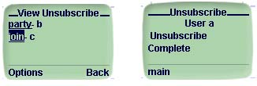
รูปที่ 7-18 แสดงขั้นตอนการขอออกจากกลุ่มของบริการ teamwork

หลังจากเลือก Unsubscribe Group แล้ว จะปรากฏหน้าจอที่แสดงรายชื่อกลุ่มที่ผู้ใช้เป็นสมาชิก พร้อมด้วยชื่อหัวหน้ากลุ่ม เลือกกลุ่มที่ต้องการจะออกจากการเป็นสมาชิก ระบบจะทำให้ผู้ใช้ออกจากกลุ่มนั้น และแสดงข้อความการออกจากกลุ่ม

7.2.5.6 การขอดูรายชื่อกลุ่มที่ผู้ใช้เป็นสมาชิก ( View Subscribe Group )
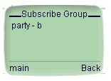
เป็นการขอดูรายชื่อกลุ่มที่ผู้ใช้เป็นสมาชิกอยู่ โดยที่ผู้ใช้ไม่ได้เป็นหัวหน้า ซึ่งแสดงดังรูปที่ 7-19

รูปที่ 7-19 แสดงการดูรายชื่อกลุ่มที่ผู้ใช้เป็นสมาชิก

หลังจากเลือก View Subscribe Group ในหน้าจอ teamwork จะปรากฏหน้าจอที่แสดงรายชื่อกลุ่มที่ผู้ใช้เป็นสมาชิก พร้อมทั้งชื่อของหัวหน้ากลุ่มนั้น ๆ ด้วย

7.2.6 การจัดการการนัดหมาย ( Appointment )
การนัดหมายของหัวหน้ากลุ่ม สามารถส่งการนัดหมายไปยังสมาชิกคนอื่น ๆ ได้โดยอัตโนมัติ การนัดหมายต้องการรู้ขอบเขตเวลาโดยกว้าง และจำนวนชั่วโมงที่ต้องการใช้ จากนั้นระบบจะตรวจเช็คกับฐานข้อมูลที่เกี่ยวข้องกับตารางเวลาของแต่ละคนที่เป็นสมาชิก เพื่อดูว่าช่วงเวลาใดที่ว่างตรงกัน และพอเพียงกับชั่วโมงที่ต้องการใช้ เมื่อหาช่วงเวลาได้แล้ว จะแสดงช่วงเวลาที่หาได้ เพื่อให้ผู้ใช้ที่เป็นหัวหน้ากลุ่มทำการเลือกช่วงเวลาที่ต้องการ จากนั้นจะส่งการนัดหมายไปให้สมาชิกในกลุ่มทุกคน ผู้ใช้สามารถดูการนัดหมายทั้งจากกลุ่มที่ผู้ใช้เองเป็นหัวหน้า และจากกลุ่มที่มีผู้อื่นเป็นหัวหน้าและผู้ใช้เป็นสมาชิก
จากที่กล่าวมาข้างต้น การนัดหมายจึงแบ่งบริการออกเป็น
- New Appointment คือบริการที่ให้ผู้ใช้นัดหมายสมาชิกในกลุ่มของตนได้ ผู้ใช้ทำการสร้างการนัดหมายใหม่ แล้วส่งออกไปให้แก่สมาชิกในกลุ่ม
- View Appointment คือบริการที่ให้ผู้ใช้สามารถดูการนัดหมายที่ผู้ใช้เป็นคนสร้างเอง
- Delete Appointment คือบริการที่ให้ผู้เป็นหัวหน้ากลุ่มยกเลิกการนัดหมาย
- Get Appointment คือบริการที่ให้ผู้เป็นสมาชิกไว้ดูว่ามีการนัดหมายจากกลุ่มการทำงาน
- Requested Appointment คือบริการที่ให้ผู้ใช้ได้ถูกร้องขอจากหัวหน้ากลุ่มเพื่อขอเวลาในการนัดหมาย
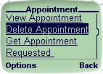
หน้าจอที่ปรากฏหลังจากที่เลือก Appointment ในหน้าหลักของการใช้โปรแกรม จะแสดงดังรูปที่ 7-20
รูปที่ 7-20 แสดงหน้าจอ Appointment

7.2.6.1 การสร้างการนัดหมาย ( New Appointment )
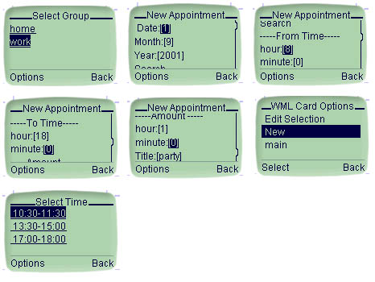
เลือก New Appointment เพื่อทำการสร้างการนัดหมายที่ผู้ใช้เป็นหัวหน้ากลุ่ม ซึ่งมีขั้นตอนดังรูปที่ 7-21
รูปที่ 7-21 แสดงขั้นตอนการสร้างการนัดหมาย
หลังจากเลือก New Appointment แล้ว จะปรากฏหน้าจอที่แสดงรายชื่อกลุ่มที่ผู้ใช้เป็นหัวหน้ากลุ่ม ให้เลือกกลุ่มที่ต้องการทำการนัดหมาย จากนั้นจะปรากฏหน้าจอที่ให้ใส่วันที่, ขอบเขตเวลาเริ่มต้น, ขอบเขตเวลาสิ้นสุด, จำนวนชั่วโมง, ชื่อหัวข้อการนัดหมาย, และรายละเอียดเกี่ยวกับการนัดหมาย เมื่อใส่ข้อมูลครบแล้วให้กด Options เลือก New ระบบจะทำการหาช่วงเวลา และแสดงรายการออกมาให้ผู้ใช้เลือก เมื่อผู้ใช้เลือกช่วงแล้ว ในกรณีที่หาช่วงเวลาได้ ผู้เป็นหัวหน้ากลุ่มจะทำการเลือกช่วงเวลาและระบบจะทำการส่งการนัดหมายนี้ไปให้สมาชิกในกลุ่มคนอื่น ๆ ต่อไป
ในกรณีที่หาช่วงเวลาไม่พบระบบก็จะให้ผู้เป็นหัวหน้าทำการเลือกว่าจะใช้วิธีใดในการหาเวลาดังรูปที่ 7-22
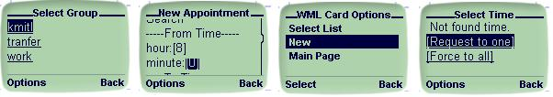
รูปที่ 7-22 แสดงการเลือกวิธีการนัดหมาย

โดยระบบจะให้เลือกว่าจะทำการขอเวลาไปยังบุคคลใดบุคคลหนึ่ง หรือกำหนดช่วงเวลาโดยไม่สนใจว่าสมาชิกในกลุ่มจะว่างหรือไม่

7.2.6.2 การดูการนัดหมาย ( View Appointment )
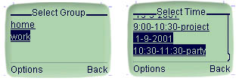
เป็นการดูการนัดหมายที่ผู้ใช้เป็นคนสร้างขึ้นมา มีขั้นตอนดังแสดงในรูปที่ 7-23

รูปที่ 7-23 แสดงขั้นตอนการดูการนัดหมาย

หลังจากเลือก View Appointment จะปรากฏหน้าจอที่ให้เลือกกลุ่มที่ต้องการดูการนัดหมาย จากนั้นจะแสดงการนัดหมายที่มีในกลุ่มนั้น แสดงวัน, เวลา และชื่อการนัดหมาย ดังแสดงในรูป

7.2.6.3 การรับการนัดหมาย ( Get Appointment )
เป็นการดูการนัดหมายจากกลุ่มการทำงาน ซึ่งแสดงขั้นตอนในรูปที่ 7-24

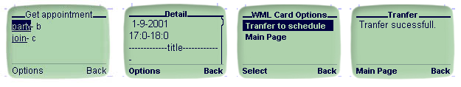
รูปที่ 7-24 แสดงขั้นตอนการรับการนัดหมาย

หลังจากเลือก Get Appointment จะปรากฏหน้าจอที่ให้เลือกกลุ่มที่มีผู้อื่นเป็นหัวหน้า รายชื่อกลุ่มจะแสดงชื่อหัวหน้ากลุ่มไว้ด้วย เมื่อเลือกกลุ่มที่ต้องการจะดูแล้ว มันจะแสดงวัน, เวลา, ชื่อการนัดหมาย และรายละเอียดการนัดหมายให้แก่ผู้ใช้ เมื่อผู้ใช้ต้องการให้เวลาการนัดหมายมาอยู่ในตารางเวลาของตัวเองก็สามารถถ่ายโอนมายังตารางเวลาของตังเองได้โดยการเลือก Transfer to schedule

7.2.6.4 การขอเวลานัดหมาย ( Requested Appointment )
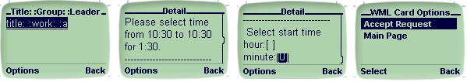
เป็นการดูว่ามีการขอเวลาจากกลุ่มการทำงานเพื่อที่จะนัดหมาย แต่เนื่องจากเวลาของผู้ใช้ไม่ว่างจึงมีการขอเวลามาดังในรูปที่ 7-25

รูปที่ 7-25 แสดงหน้าจอ Requested Appointment

เมื่อเลือกว่าจะพิจารณาการทำงานไหนแล้วก็เข้าไปยังหน้าจอที่บอกรายละเอียดว่าสามารถเลือกเวลาใดได้บ้าง เมื่อผู้ถูกขอสามารถให้เวลาได้ก็จะทำการเลือกเวลาที่อยู่ในช่วงที่กำหนดไว้ส่งไปยังหัวหน้ากลุ่มต่อไป

7.2.7 การเก็บข้อมูลส่วนตัวของผู้ใช้ ( Account Information )
เป็นการเก็บข้อมูลส่วนตัวของผู้ใช้ เช่น ชื่อ, นามสกุล, ชื่อเล่น, เบอร์โทรศัพท์ รหัสที่ใช้ในการเข้าใช้บริการ ซึ่งผู้ใช้สามารถแก้ไขข้อมูลของตัวเองได้ แสดงข้อมูลดังในรูปที่ 7-26

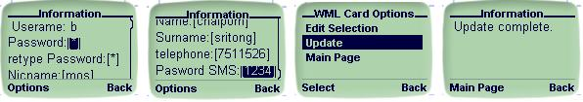
รูปที่ 7-26 แสดงหน้าจอ Information ในบริการ Account Information

